生命课堂，回归本真
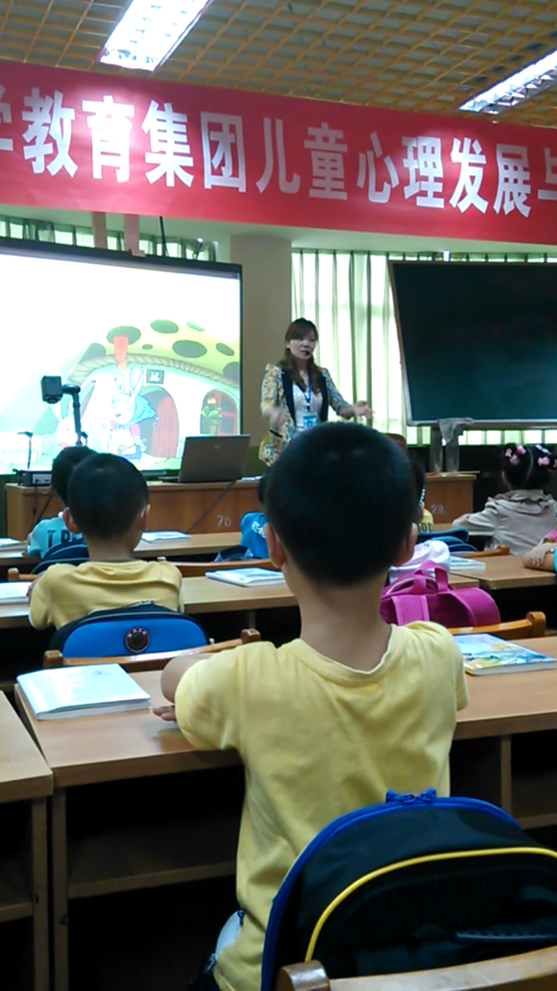
2014年9月19日，成都市青白江区大弯小学语文组教研活动在综合楼2楼会议室举行。此次活动，一年级语文组全体教师献课，其他年级组教师进行评课、议课。
一年级七班语文老师周梦华老师执教《bpmf》。接着，一年级四班语文老师邱道蓉老师进行说课。邱老师分别从教材解读、学情分析以及教学过程三个方面对本节课作了深入的剖析，为全体语文老师打开了可探索的视角。随后，一年级语文组组长赵艳丽老师和其他年级组的老师对本节课进行了热烈的议课。老师们的聚焦点都是如何组织课堂教学，并对周老师的课堂管理能力给予了高度评价。最后由执教者周梦华老师作自我总结，真正的课堂应该回归本真，收获美。
此次活动，充实而欢乐，全体语文老师受益匪浅。同时，也为以后的教研活动起了很好的带头作用。

